# 使用说明

# 打开钉钉，查询最近打卡详细

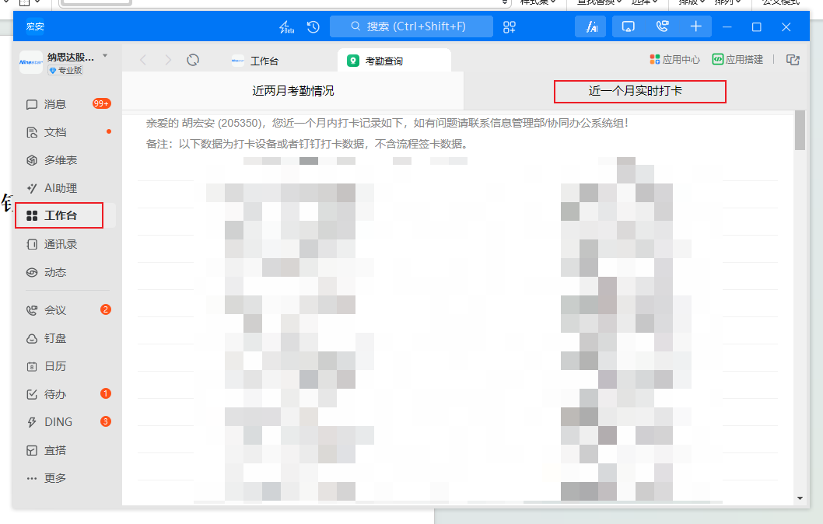

# 复制数据到txt

Ctrl+A全选，然后Ctrl+C复制到任意txt文件中

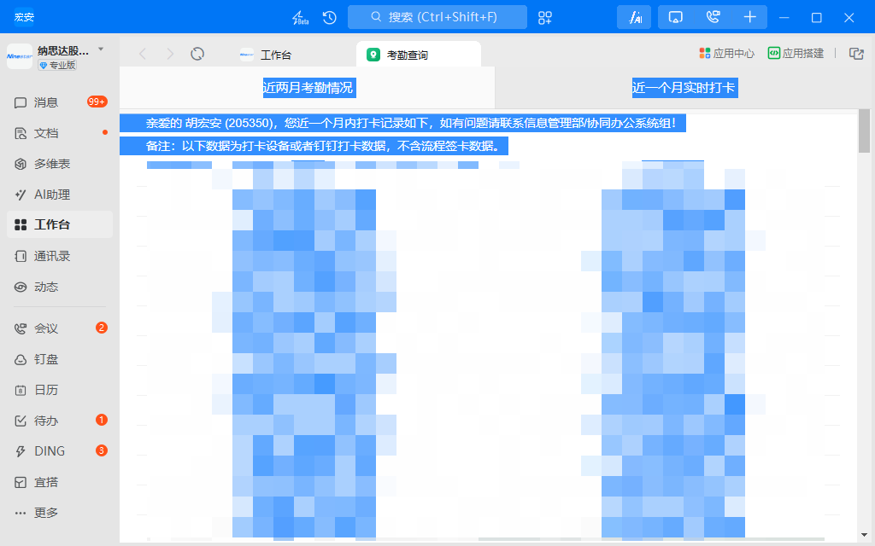

# 输入指令运行

输入指令.\AttAnalysis_v1.0.exe .\test.txt 2025 1

Txt是存放数据的文本文件，2025和要查询的年，1是要查询的月